不忘初心跟党走 牢记使命谋发展——我校积极组织教职工观看中国共产党第十九次全国代表大会开幕式
2017-10-19 15:27:44

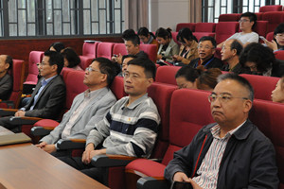
10月18日上午，中国共产党第十九次全国代表大会在北京隆重召开。为了更好地学习贯彻党的十九大精神，我校积极组织学校教职工通过电视、广播、网络等媒体第一时间认真收听收看了开幕式盛况，并在教学楼105室特设十九大开幕式观看专场，校领导及广大教职工集中观看了开幕式。
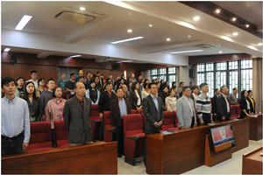
怀着激动的心情，带着光荣的党徽，学校领导与当天没有教学任务的教职工早早来到观看室，热烈地讨论着即将开幕的十九大。随着十九大开幕，伴着国歌响起，教师们不约而同地集体起立唱国歌，沉浸在总书记的报告中。“不忘初心，牢记使命，高举中国特色社会主义伟大旗帜，决胜全面建成小康社会”，习总书记从“过去五年的工作和历史性变革；新时代中国共产党的历史使命；新时代中国特色社会主义思想和基本方略；决胜全面建成小康社会、开启全面建设社会主义现代化国家新征程；贯彻新发展理念，建设现代化经济体系；坚持和平发展道路，推动构建人类命运共同体；坚定不移全面从严治党，不断提高党的执政能力和领导水平”等十三个方面对党的十八大以来所取得的巨大成就作了系统总结，描绘了从现在起到本世纪中叶全面建设社会主义现代化国家的宏伟目标。当听到习总书记对优先发展教育中“完善职业教育和培训体系，深化产教融合、校企合作”时，学校领导与教师们备受鼓舞。我校作为上海地区办学历史悠久，办学特色鲜明，在社会上具有较大影响力中专学校，始终认真贯彻落实党的教育方针，立足于校企合作，产教融合，不断完善学校的职业教育与培训体系，推动学校的发展。
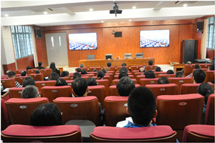
开幕式结束后，老师们对总书记的报告反响十分强烈，大家一致认为，习近平总书记的报告高瞻远瞩、求真务实、开拓创新、催人奋进，是一个全面、深刻、振奋人心的报告，反映了全党、全军、全国各族人民的心愿，是中国人民在新征途上的伟大行动纲领。同时纷纷表示，作为一名教师一定要高举旗帜、听党指挥，忠诚履职，为学校教育事业的发展做出自己应有的贡献。

